

Nom
Révision
6-9
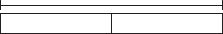
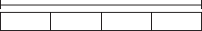
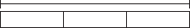
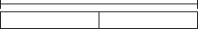
3
3
6
6
6
6
$8
$5
$2
$15
?
Résoudre un problème:
problèmes à étapes successives

Enzo a mis 3 boulettes de viande dans chacun de ses sandwiches. Carlos a utilisé 2 fois plus de boulettes dans ses sandwiches. M. Kerwin commande 4 sandwiches à Carlos. Combien de boulettes y aura-t-il dans ses sandwiches ?

Trouve et résous la question cachée.  Combien de boulettes de viande Carlos met-il dans chaque sandwich ?  boulettes de viande par sandwich  3 × 2 = 6  Carlos met 6 boulettes de viande par sandwich. | Utilise la réponse à la question cachée pour résoudre le problème.  boulettes de viande en tout  6 × 4 = 24  M. Kerwin aura 24 boulettes de viande dans ses 4 sandwiches.

1. Meredith a acheté un livre à $8,  un magazine à $5 et une bouteille d’eau à $2. Elle a payé avec un billet de $20. Combien lui rendra-t-on?  Indice: trouve le coût total de ces 3 articles.  en tout  $20 en tout | 2. Sue a acheté 3 t-shirts à $8.  Elle a payé avec un billet de $50. Combien lui rendra-t-on?  3. Écrire pour expliquer Quelles étapes as-tu suivies pour répondre à l’exercice 2?

R 6•9

